|  |  |  |  |
| --- | --- | --- | --- |
| 北京信者科技有限公司 | | | |
| 分布式云桌面产安装文档  ---如何完成产品快速部署 | | | |
| ■ 文档编号 | 3.1.1.19005 | ■ 扩散范围 | 内部资料，注意保密 |
| ■ 版本编号 | V.1.0 | ■ 文档日期 | 2019-9-18 |
| ■ 阅读对象 | 售后/渠道技术 |  |  |

目录

1 产品简介 - 2 -

1.1 产品概述 - 2 -

2 产品架构图及系统要求 - 3 -

2.1 架构图 - 3 -

2.2 包含的组件及各组件的功能介绍 - 3 -

2.2.1 RouteMapServer服务 - 3 -

2.2.2 IdentityServer服务 - 4 -

2.2.3 UserSyncServer服务 - 4 -

2.2.4 SchedulServer服务 - 4 -

2.2.5 OcelotServer服务 - 4 -

2.2.6 MainServer服务 - 4 -

2.2.7 StoreServer服务 - 4 -

2.2.8 DesktopServer服务 - 4 -

2.2.9 DesktopMqtt服务 - 4 -

2.2.10 Mysql数据库 - 4 -

2.2.11 ElastaticSerach数据库 - 5 -

2.2.12 RabbitMq组件 - 5 -

2.2.13 MongoDB数据库 - 5 -

2.2.14 CloudMiddle组件 - 5 -

2.3 系统安装要求及产品安装包 - 5 -

3 服务搭建与验证 - 5 -

3.1 CloudMix安装 - 5 -

3.2 CloudMiddle安装 - 6 -

3.2.1 安装CloudMiddle程序 - 7 -

3.2.2 安装CloudMiddle程序 - 7 -

3.3 验证CloudConsole - 9 -

3.4 验证CloudDesktop平台 - 10 -

3.5 验证CloudShare平台 - 11 -

# 产品简介

## 产品概述

* **CloudMix融合版**软件定义智能工作站（含**CloudShare**+**CloudDesktop**）是桌面虚拟化和分布式分发技术，面向高校计算机学院、机械学院、信息工程学院等大规模教学桌面应用群体开发的桌面智能管理产品，产品发挥本地高端运算、集中策略管理、安全资产管控、全局状态监控等优势功能，以”云-边-端”架构着重解决跨校区/多教室架构下桌面终端维护难度大、使用状态不透明、资产统计不完善等管理难题。产品帮助用户突破PC繁琐运维、安全无防护的使用瓶颈，揉合云端虚拟化产品集中管理、透明管理等优势，是一套使用流畅体验、灵活配置交付应用、便捷管理运维、数据汇聚共享、投资成本最佳的融合解决方案。

# 产品架构图及系统要求

## 架构图

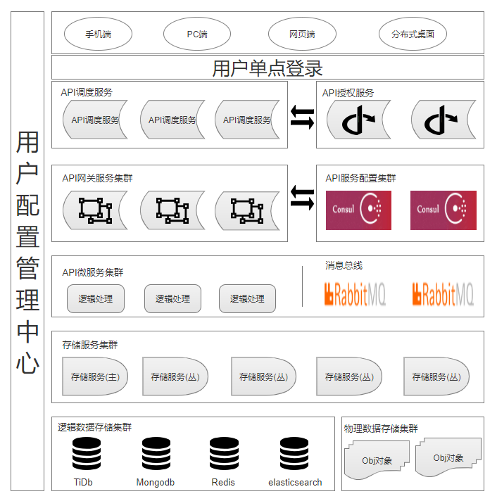

图片 2‑1

## 包含的组件及各组件的功能介绍

### RouteMapServer服务

路由服务,用来实现各个服务的注册与发现。

### IdentityServer服务

用户授权服务,用来实现用户的密码验证和权限验证， 保证API访问的安全性。

### UserSyncServer服务

用户同步服务,用来实现系统内部用户数据同步，从而保持数据的一致性。

### SchedulServer服务

请求调度服务,用来实现API请求的调度与转发。

### OcelotServer服务

API网关服务,Ocelot是一个用.NET Core实现并且开源的API网关，它功能强大，包括了：路由、请求聚合、服务发现、认证、鉴权、限流熔断、并内置了负载均衡器与Service Fabric、Butterfly Tracing集成。

### MainServer服务

负责登录，网盘 桌面的License 网盘的管理信息

### StoreServer服务

负责网盘的存储数据相关

### DesktopServer服务

分布式云桌面API服务

### DesktopMqtt服务

健康键API服务

### Mysql数据库

Mysql是最流行的关系型数据库，关系型数据库它具有：关系、元组、属性等，因此关系型数据库具有很好的事物处理能力，这也决定了关系型数据库的必要性。是云桌面数据和网盘的管理信息、 用户扩展信息、群组信息。

### ElastaticSerach数据库

ElasticSearch能够达到实时搜索，稳定，可靠，快速，安装使用方便，是网盘所有文件相关数据。

### RabbitMq组件

消息总线（EventBus 即不同API服务之间通信）。

### MongoDB数据库

MongoDB是一个基于分布式文件存储的数据库系统，具有很高的可扩展性，在高负载的情况下可以保证服务器的性能。是存储用户的授权信息。

### CloudMiddle组件

B端同步C端数据内容及C端所在服务器配置内容。

## 系统安装要求及产品安装包

|  |  |
| --- | --- |
| 系统安装要求 | ubuntu-16.04.3-server-amd64.iso |
| 产品安装包 | CloudMix_Install_Package_v3.1.1.19005.tar.gz |
| 系统安装要求 | cn_windows_server_2012_r2_x64_dvd_2707961.iso |
| 产品安装包 | CloudMiddle_Server_Package |

# 服务搭建与验证

## CloudMix安装

将安装包上传至ubuntu16.04服务器任意目录下

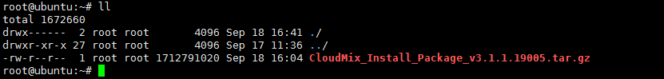

图片 3‑1

解压安装包

|  |
| --- |
| tar zxvf CloudMix_Install_Package_v3.1.1.19005.tar.gz |

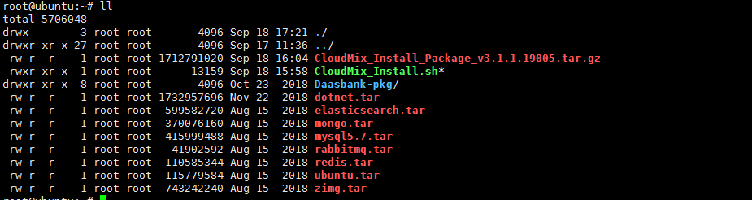

图片 3‑2

执行安装部署脚本，执行脚本后需回车后输入您本地IP地址

|  |
| --- |
| ./CloudMix_Install.sh |

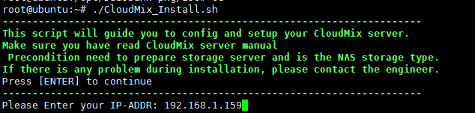

图片 3‑3

完成安装提示如下图所示，将以下提示信息提供于软件供应商，由软件供应商提供License授权文件

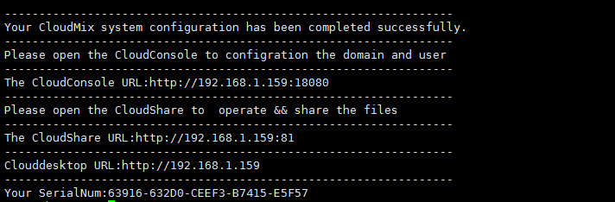

图片 3‑4

## CloudMiddle安装

将CloudMiddle_Server_Package安装包上传到Phantosys软件所在的windows server2012主机上。

### 安装CloudMiddle程序

双击运行CloudMiddle_Server_Package安装包。

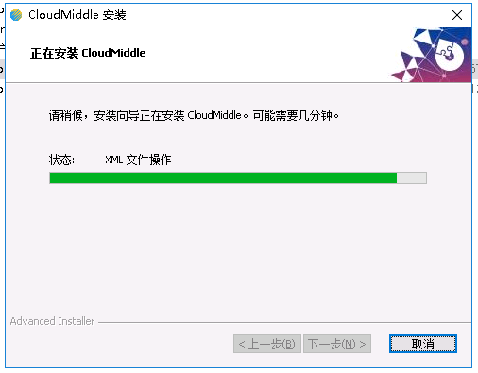

图片3-5

### 安装CloudMiddle程序

单击“开始菜单”进入“CloudMiddle_Install”目录，单击CloudMiddle_Install安装程序。

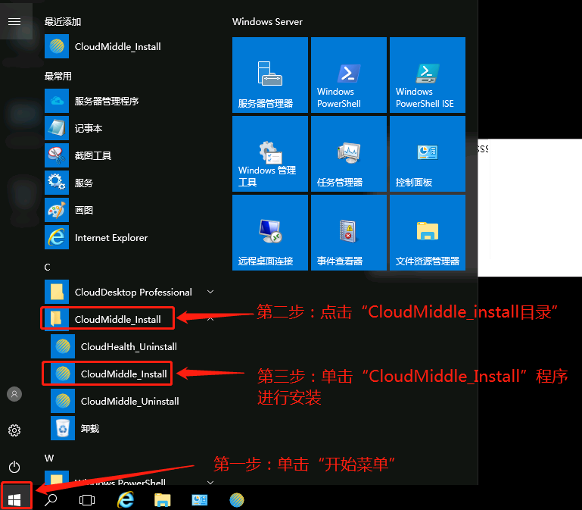

图片3-6

弹出控制台后按照要求填写内容，回车确认。

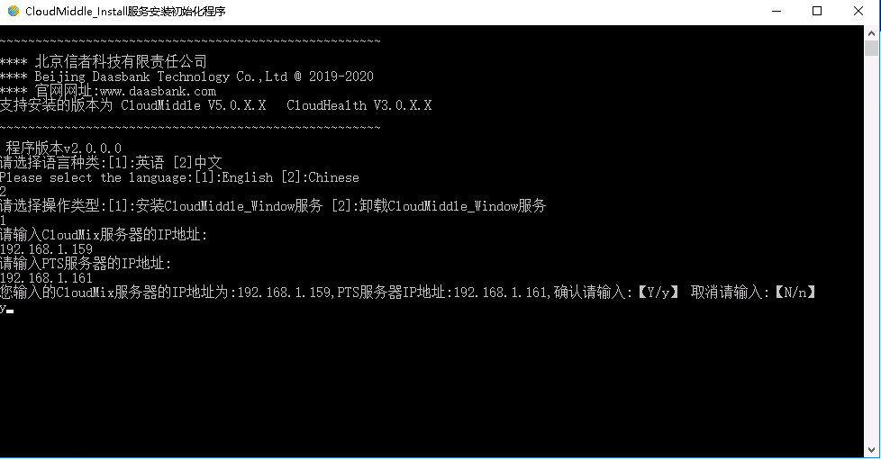

图片3-7

再次弹出控制台出现“请按任意键继续…”后，根据提示进行下一步安装。

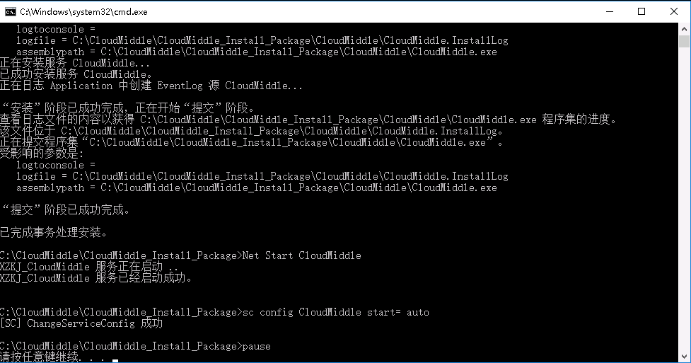

图片 3-8

再次弹出控制台出现“请按任意键继续…”后，根据提示结束安装。

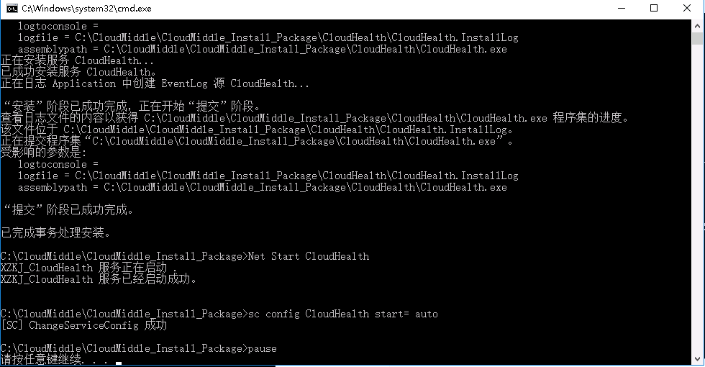

图片 3-9

## 验证CloudConsole

打开浏览器输入http://IP:18080，默认用户名为administrator默认密码为222222，默认域为daasbank。

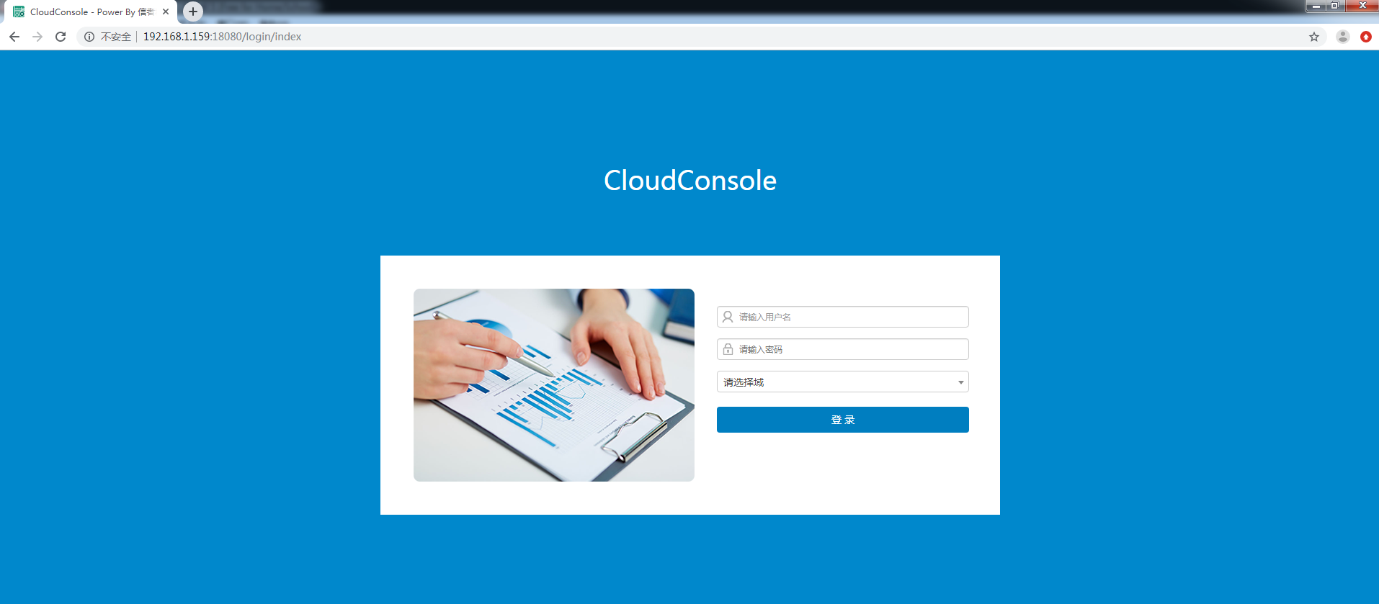

图片 3‑10

登陆后台将软件供应商提供的License文件导入

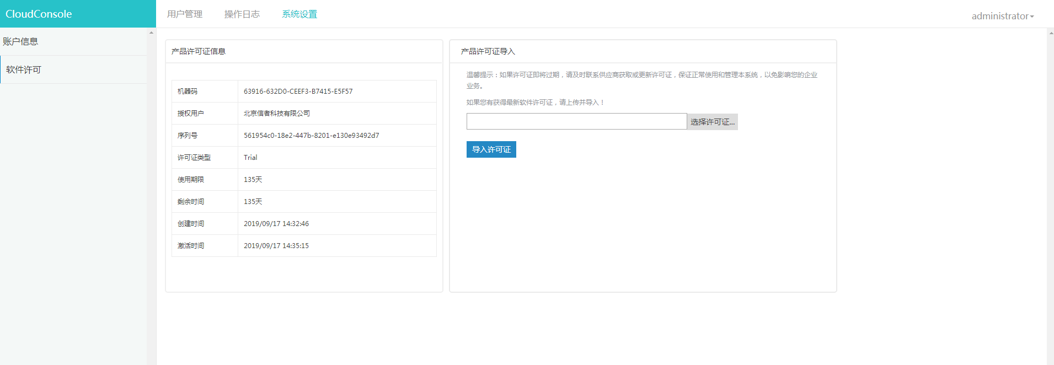

图片 3-11

## 验证CloudDesktop平台

打开浏览器输入<http://IP，默认用户名为administrator密码为222222>域名为daasbank。

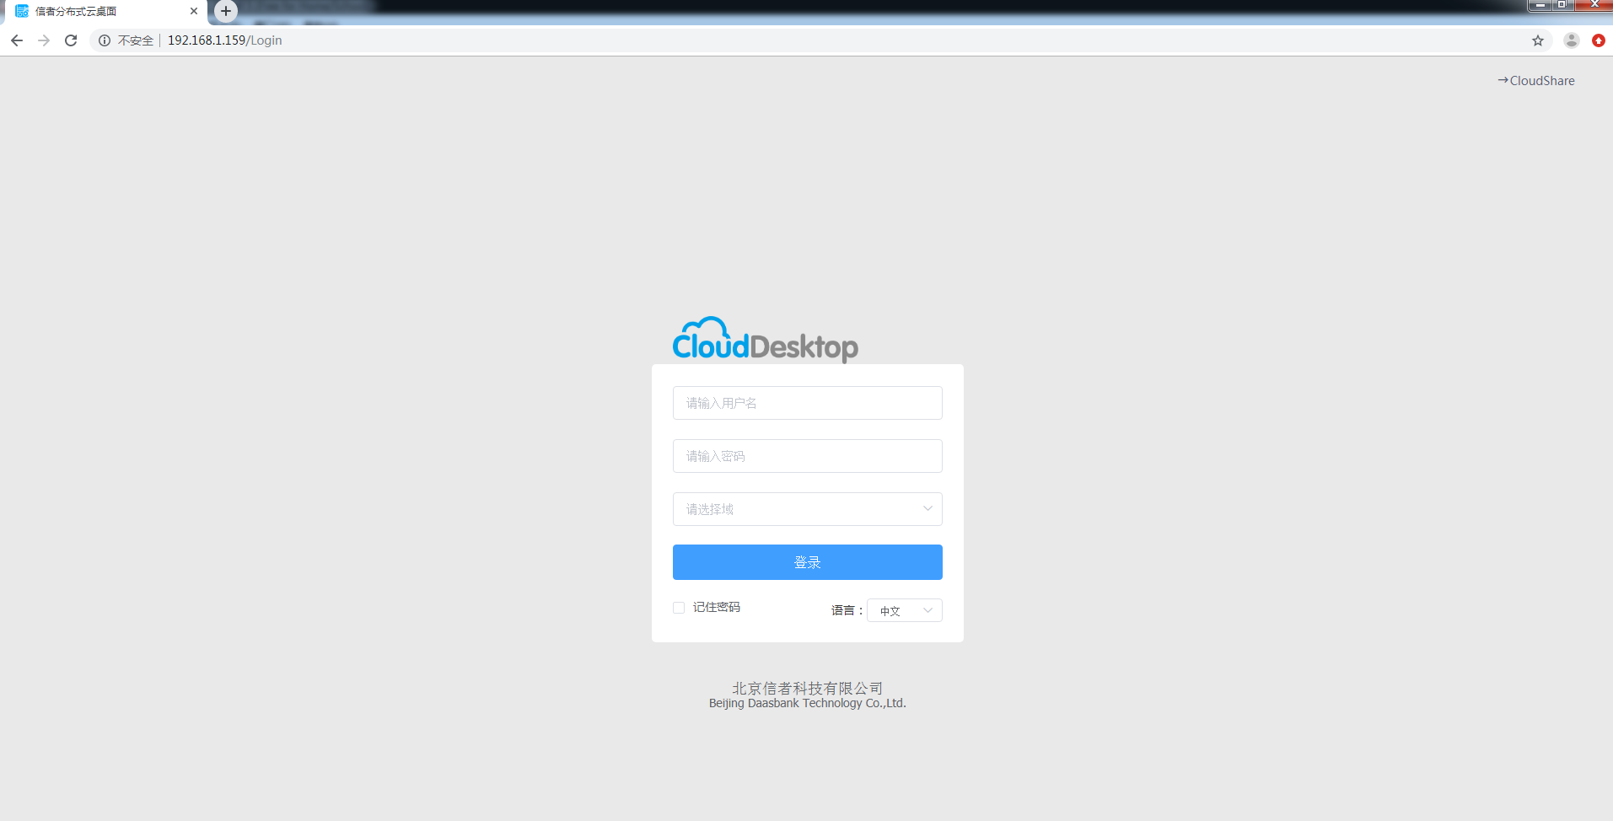

图片 3‑12

登陆界面之后新建服务器验证CloudDesktop平台是否可用

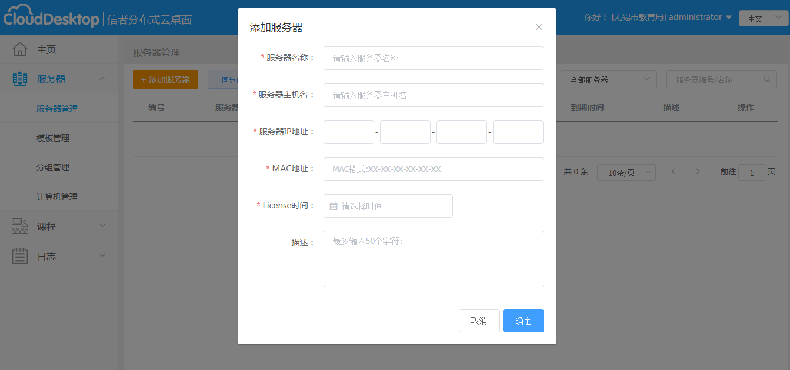

图片 3‑13

## 验证CloudShare平台

打开浏览器输入<http://IP>，单击右上角跳转到CloudShare平台页面

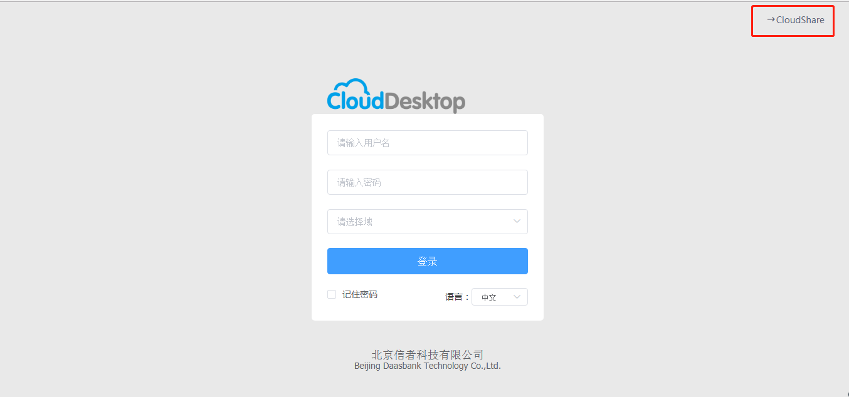

图片 3‑14

或打开浏览器输入http://IP:81

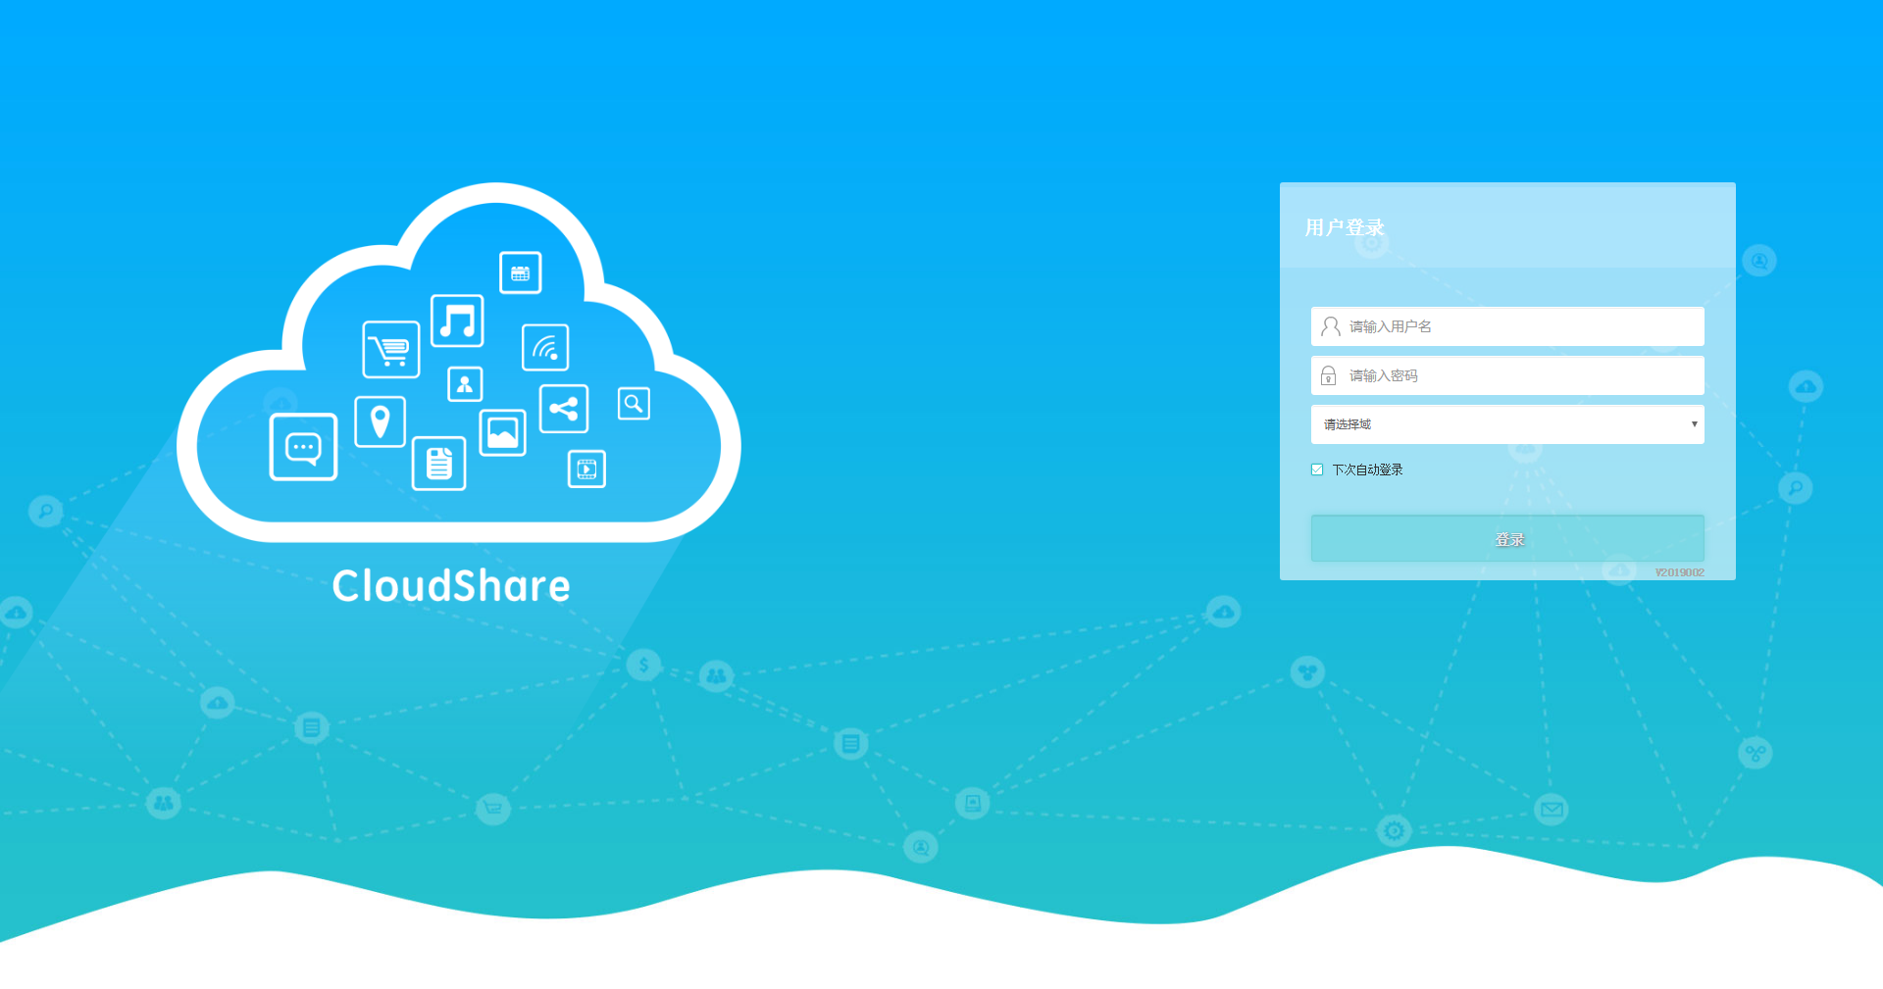

图片 3‑15

根据“CloudConsole”所创建的用户验证CloudShare平台登陆。（注:创建用户请参考用户使用手册）

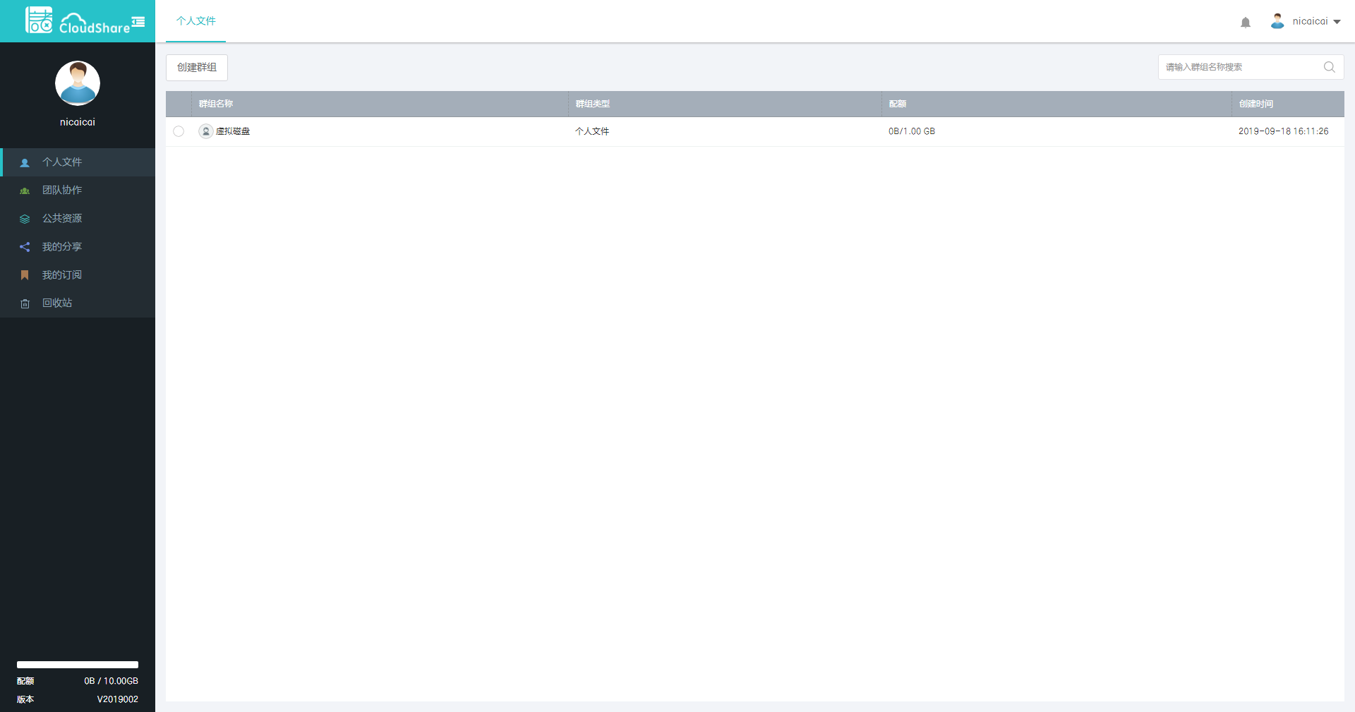

图片 3-16

验证CloudShare平台是否可创建群组

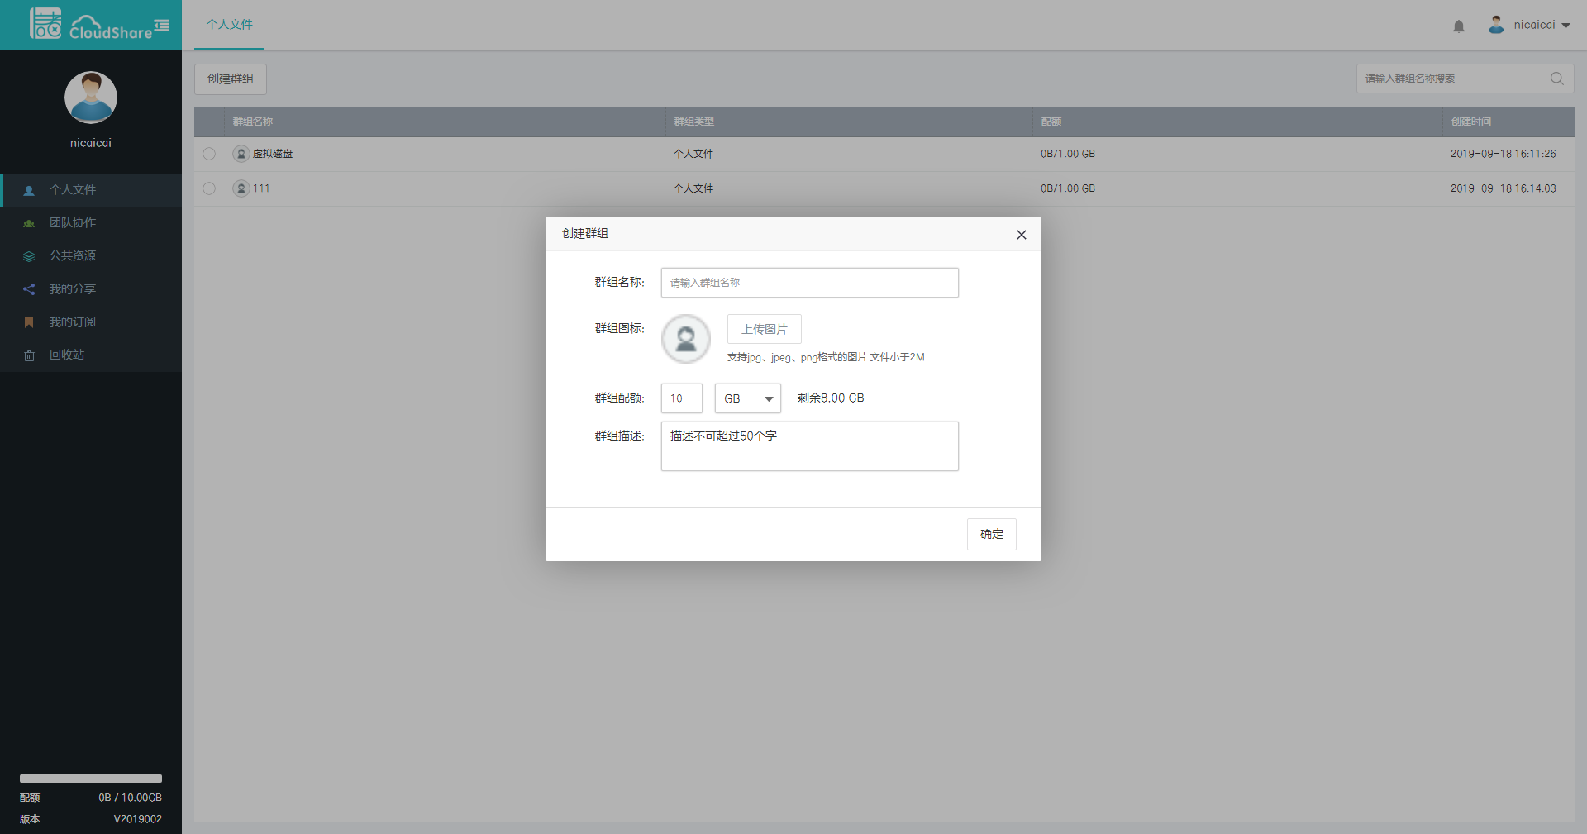

图片 3‑17

验证是否可上传下载文件

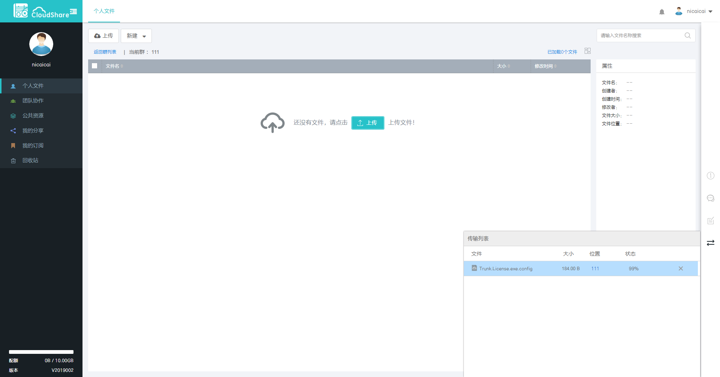

图片 3‑18